Contenido
Configurar la red 1
Cambiar Hosts y ServerAlias 1

Directivas
<VirtualHost *:8081>
ServerName empresa.com
ServerAdmin webmaster@localhost

DocumentRoot /var/www/html/empresa

<Directory /var/www/html/empresa>
DirectoryIndex empresa.html
Options -Indexes
</Directory>

ErrorLog ${APACHE_LOG_DIR}/error.log
CustomLog ${APACHE_LOG_DIR}/access.log combined
</VirtualHost>

Configurar la red
Ir a /etc/netplan/ { el archvio .yaml }
network:
ethernets:
enp0s3:
dhcp4: false
addresses:
- 192.168.1.10/24
routes:
- to: default
via: 192.168.1.253
nameservers:
addresses:
- 8.8.8.8

Cambiar puertos para los hosts virtuales
Cambiar puertos en el virtual host
Cambiar/añadir puertos en /etc/apache2/{ports.conf}

Cambiar Hosts y Habilitar direcciones para los virtual hosts
Hosts en Windows: C:\Windows\System32\drivers\etc\ {hosts}
Hosts en Ubuntu: /etc/ { hosts }

Aplicar la directiva ServerName

Cambiar archivo predeterminado que se abre al acceder a un directorio
Directory index empresa.html

Añadir página de error (404, 403, etc)
Alias /localized-error-pages /var/www/html/localized-error-pages
ErrorDocument 404 /localized-error-pages/404.html

Cambiar los logs
Para crear un formato para los Access logs:
LogFormat "%h %t %v%U" customlog
Para cambiar los access logs:
CustomLog ${APACHE_LOG_DIR}/empresa/empresa-access.log customlog
Para cambiar los error logs:
ErrorLog ${APACHE_LOG_DIR}/empresa/empresa-error.log

Añadir usuario al sistema
Sudo useradd marketing

Redirigir de una url a un directorio
Redirigir rutas dentro del DocumentRoot: Redirect /marketing /home/marketing/docsAlias Redirigir cualquier ruta: Alias /marketing /home/marketing/docs, pero si es un ruta fuera del document root se necesitará:
<Directory /home/marketing/docs>
Require all granted
</Directory>

Autentificacion mediante usuarios y grupos
Habilitar los módulos necesarios para poder autentificar directorios:
a2enmod authz_groupfile
Crear el archivo con los usuarios y añadir usuarios:
htpasswd -c /etc/apache2/seguridad/.usuarios David
El –c solo se pone la primera vez que se crea el archivo, sino el archivo se sobrescribirá
Crear el archivo con los grupos y añadir grupos de la siguiente manera:
marketing: david alberto
Poner en el <Directory> :
AuthType Basic
AuthName "Escribe usuario y contraseña para entrar"
AuthUserFile /etc/apache2/seguridad/.usuarios
AuthGroupFile /etc/apache2/seguridad/.grupos
Require group marketing
Comando para comprobar que funciona la autentificación:
wget -O /dev/null --user "david" --password "david" empresa.com:8081/marketing

Activar y usar el modulo status
Habilitar el módulo:
sudo a2enmod status
(Opcional) Deshabilitar la configuración predeterminada del modulo:
*En /mods-available hacer un gedit y comentar el
#<Location /server-status>
# SetHandler server-status
# Require local
# #Require ip 192.0.2.0/24
#</Location>
Habilitar la página del módulo status en el virtual host:
<Location /server-status>
SetHandler server-status
Require local
#Require ip 192.0.2.0/24
#Require ip 192.168.1.10
</Location>

Configurar directorios mediante .htaccess
Permitir al directorio ser sobreescrito por el .htaccess:
<Directory /var/www/html/empresa/docs>
AllowOverride Options FileInfo
</Directory>
Añadir al directorio el archivo .htaccess y poner dentro la configuración deseada (la configuración se pone como si ya estuviéramos dentro de un directory):
Options +Indexes

Permitir y utilizar HTTPS
Habilitar el módulo ssl:
a2enmod ssl
Esocger el directorio en el que almacenar los certificados:
/etc/ssl/apache2/empresa3
Ejecutarl el comando de openssl para crear el certificado autofirmado:
openssl req -x509 -nodes -days 1460 -newkey rsa:2048 -keyout sapache.key -out sapache.crt
Cambiar el direcotrio en el que el virtual host busca los certificados:
SSLCertificateFile /etc/ssl/apache2/empresa3/sapache.crt
SSLCertificateKeyFile /etc/ssl/apache2/empresa3/sapache.key

Instalar servidor Nginx y usarlo de proxy http
Instalar nginx:
sudo apt update
sudo apt install nginx –y
*Si apache2 esta usando el puerto80 el servicio de nginx dará error
Crear el virtual host de nginx en sites-available y configurarlo:
server {
listen 80;
server_name www.empresa.com;

location / {
proxy_pass http://empresa.com:8081;
proxy_set_header Host $host;
proxy_set_header X-Real-IP $remote_addr;
proxy_set_header X-Forwarded-For $proxy_add_x_forwarded_for;
proxy_set_header X-Forwarded-Proto $scheme;
}
}
Activar el virtual host de nginx:
sudo ln -s /etc/nginx/sites-available/empresa /etc/nginx/sites-enabled/

Anotaciones
*Location es para las url
*Directtory es para los directorios físicos

Dudas

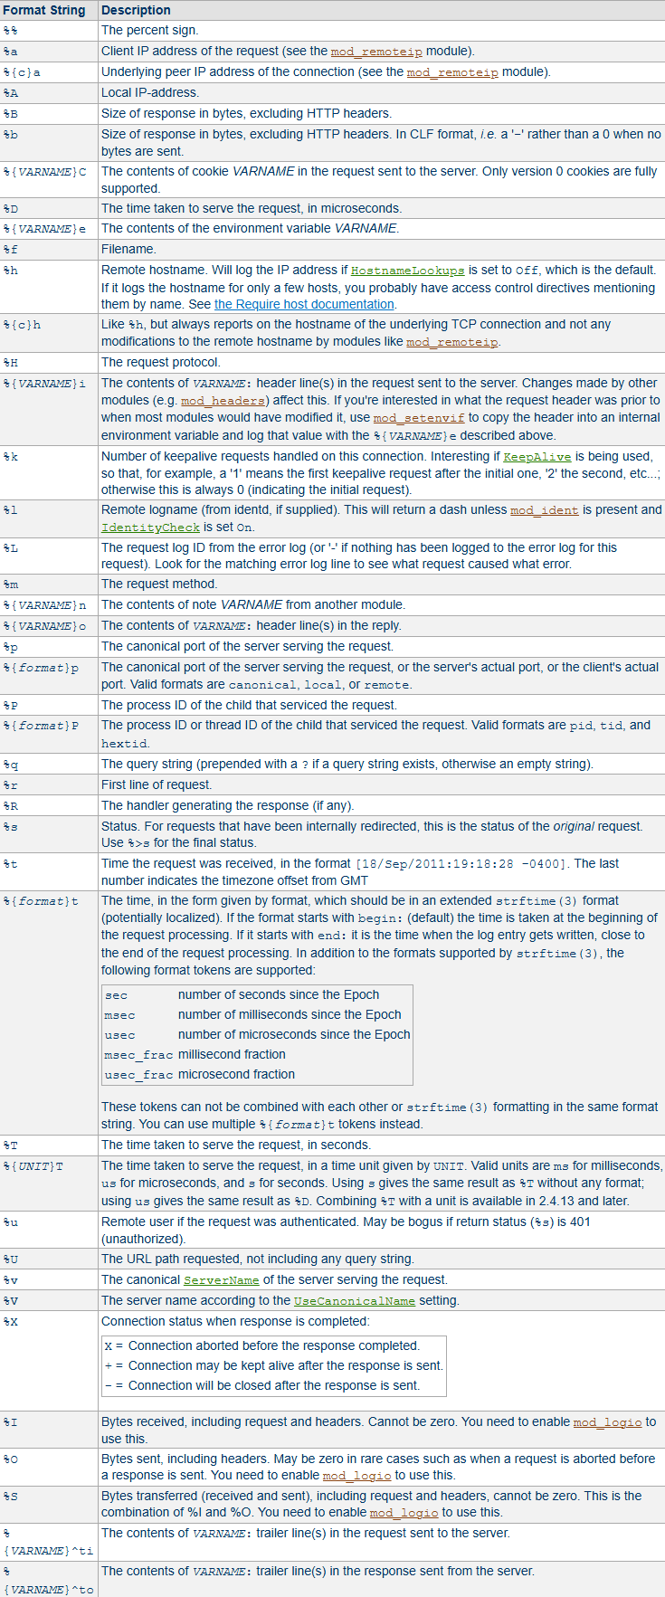
https://httpd.apache.org/docs/2.4/mod/mod_log_config.html#logformat

